1. 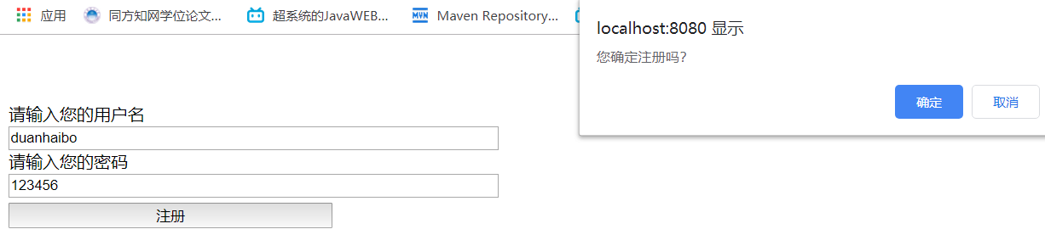注册功能

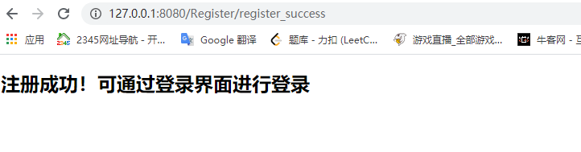

* 1. 数据实体（UserBean）

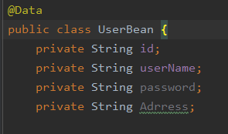

* 1. 控制器Controller

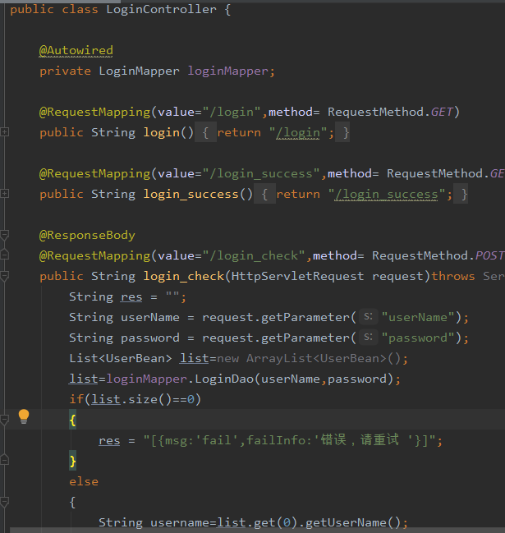

(1.3)Mapper

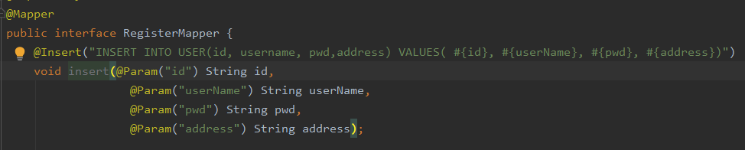

1. 登录功能

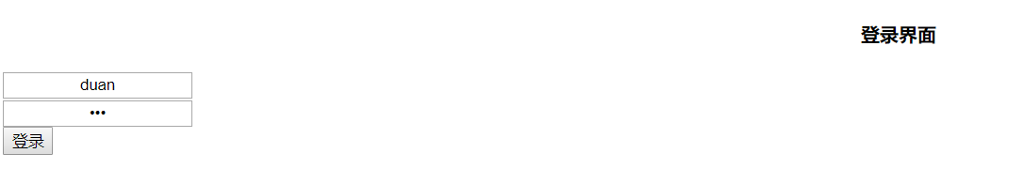

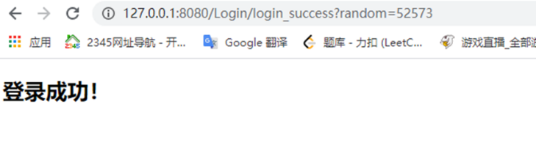

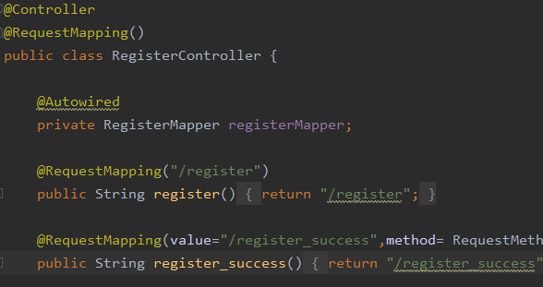（2.1）Controller

（2.2）Mapper

